Номер в геральдическом реестре  Ульяновской области | Дата внесения  в геральдический реестр  Ульяновской области | Название официального символа | Регистрационный номер  в Государственном геральдическом  регистре Российской Федерации  и дата внесения | Цветное графическое  изображение (рисунок)  официального символа  (в действующей редакции) | Геральдическое описание  официального символа (текст)  с указанием автора/авторов  (в действующей редакции) | Решение об утверждении  (об изменении)  официального символа | Место хранения  официального символа
1 | 2 | 3 | 4 | 5 | 6 | 7 | 8
266 | 28.06.2018 | Флаг  Среднесанти-мирского сельского поселения | № 9746  от 19.12.2014 | 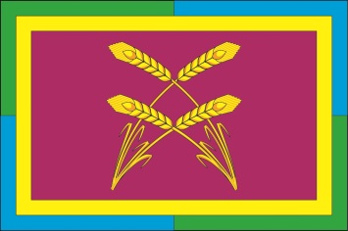 | Прямоугольное двустороннее полотнище малинового цвета с отношением ширины к длине 2:3, окаймлённое двойной каймой, каждая  из которых шириной 1/15 от ширины полотнища.  В середине полотнища изображены четыре пере-крещенных попарно жёлтых колоса (все фигуры из герба Среднесантимирского сельского поселения).  Флаг разработан авторской группой в составе: Константин Мочёнов, исполнительный директор правления общероссийской общественной органи-зации «Союз геральдистов России» (г. Химки), Оксана Афанасьева, художник (г. Москва), Ольга Салова, художник общества с ограниченной ответственностью «Регион-Сервис» (г. Москва), Вячеслав Мишин (г. Химки). | Решение Совета депутатов  муниципального  образования  «Среднесанти-мирское сельское поселение»  от 14.07.2014  № 11/53 | Администрация муниципального  образования  «Среднесанти-мирское сельское  поселение»

